COD. | 51
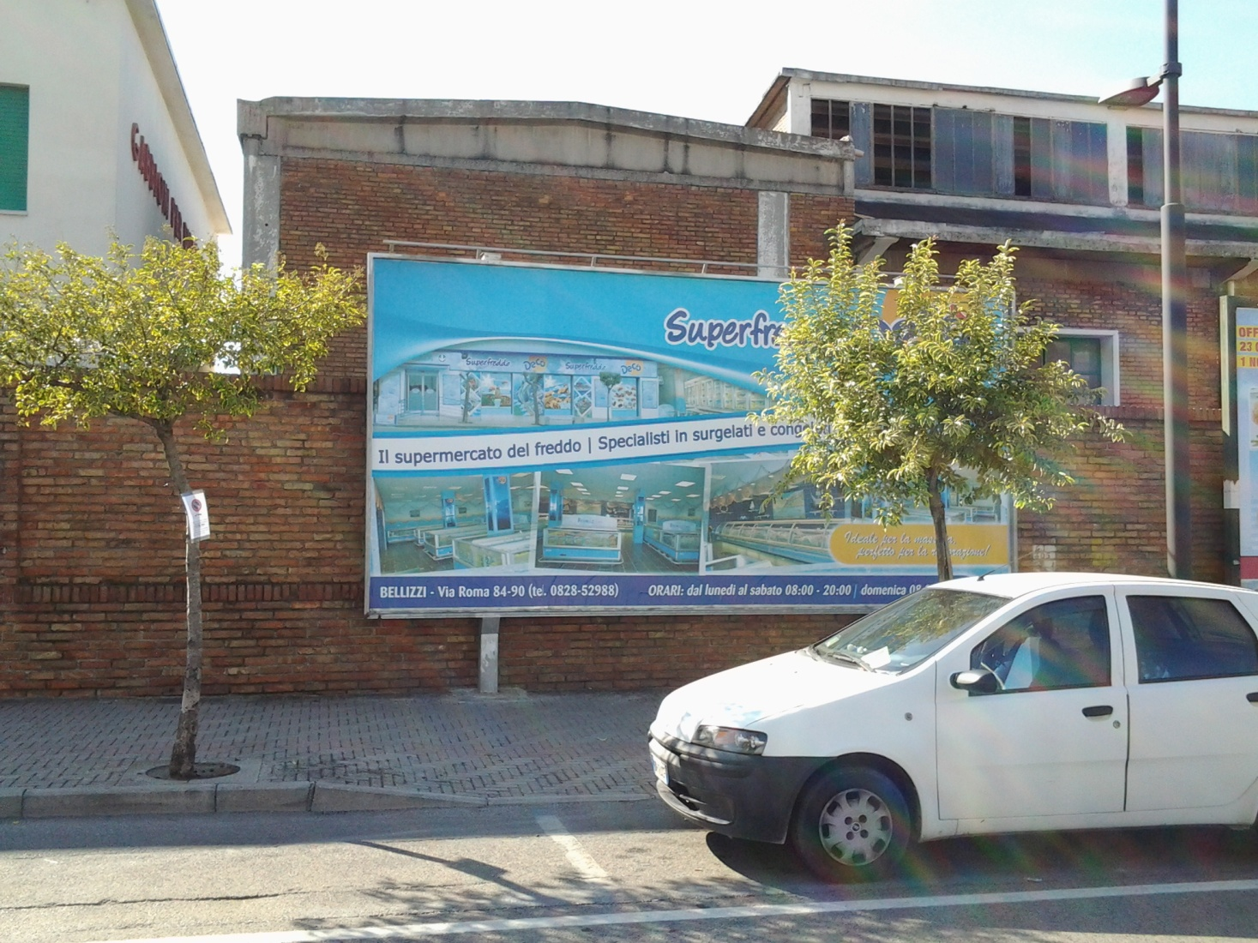
UBICAZIONE |  | VIA ROMA
NOTE |  | DI FRONTE CONCESSIONARIA SABA
TIPOLOGIA
SPAZI 70x100 |  | 24
DIMENSIONI |  | FORMATO POSTERS
CARATTERE |  | COMMERCIALE

COD. | 52
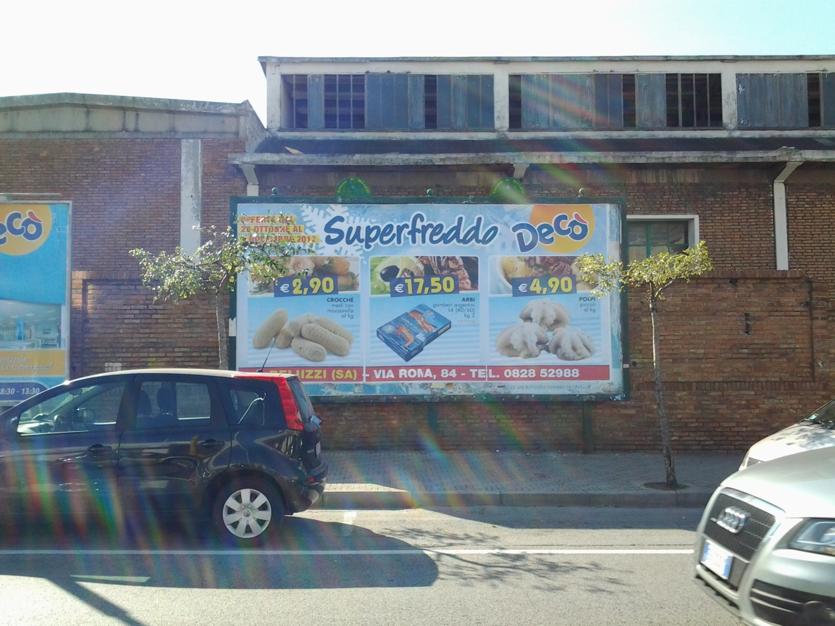
UBICAZIONE |  | VIA ROMA
NOTE |  | DI FRONTE CONCESSIONARIA SABA
TIPOLOGIA
SPAZI 70x100 |  | 24
DIMENSIONI |  | FORMATO POSTERS
CARATTERE |  | COMMERCIALE

COD. | 53
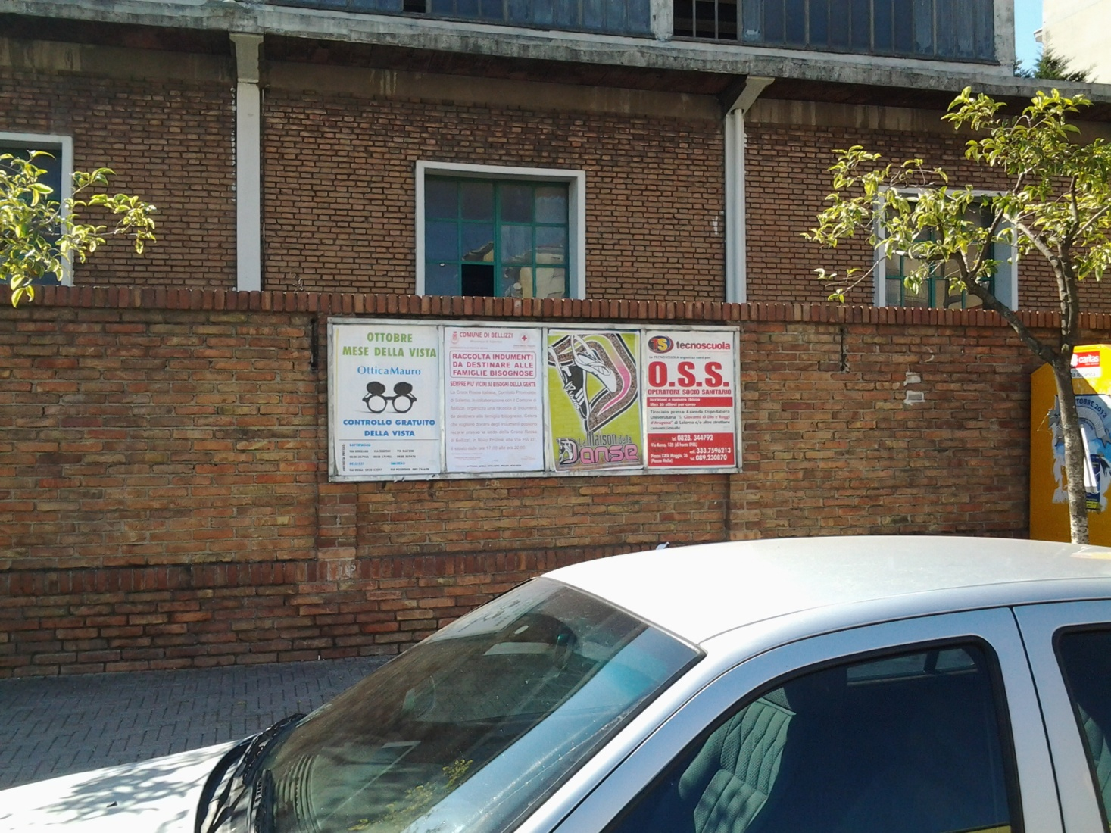
UBICAZIONE |  | VIA ROMA
NOTE |  | MURO PERIMETRALE OFF.NE MACCAFERRI
TIPOLOGIA |  | MONOFACCIALE
SPAZI 70x100 |  | 4
DIMENSIONI |  | 0,70 X 3,00
CARATTERE |  | COMMERCIALE

COD. | 54
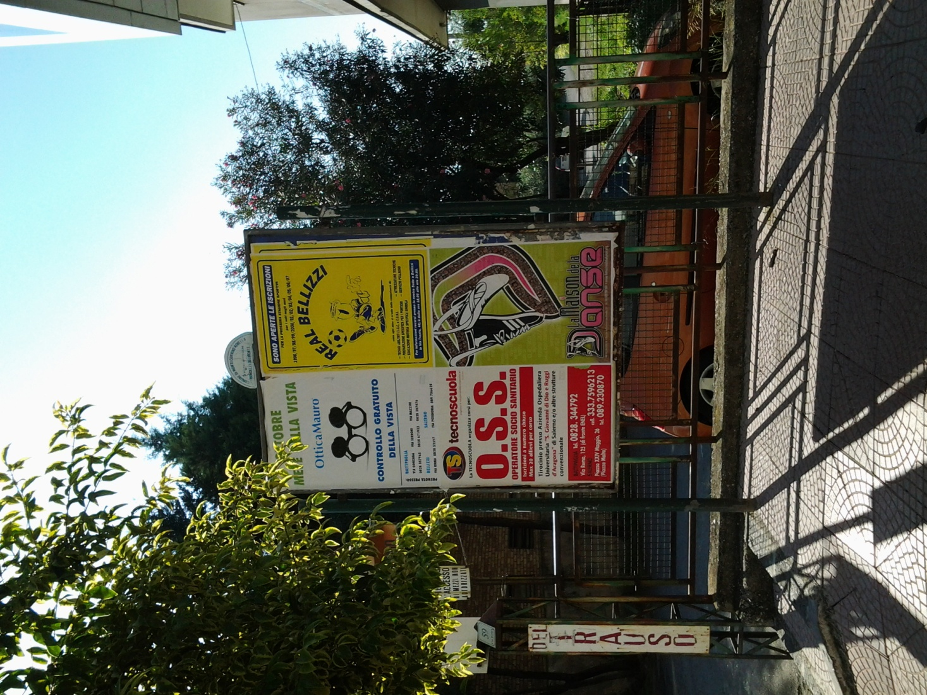
UBICAZIONE |  | VIA ROMA
NOTE |  | ALTEZZA PRISMA ARREDO
TIPOLOGIA |  | MONOFACCIALE
SPAZI 70x100 |  | 4
DIMENSIONI |  | 1,40 X 2,00
CARATTERE |  | COMMERCIALE

COD. | 55
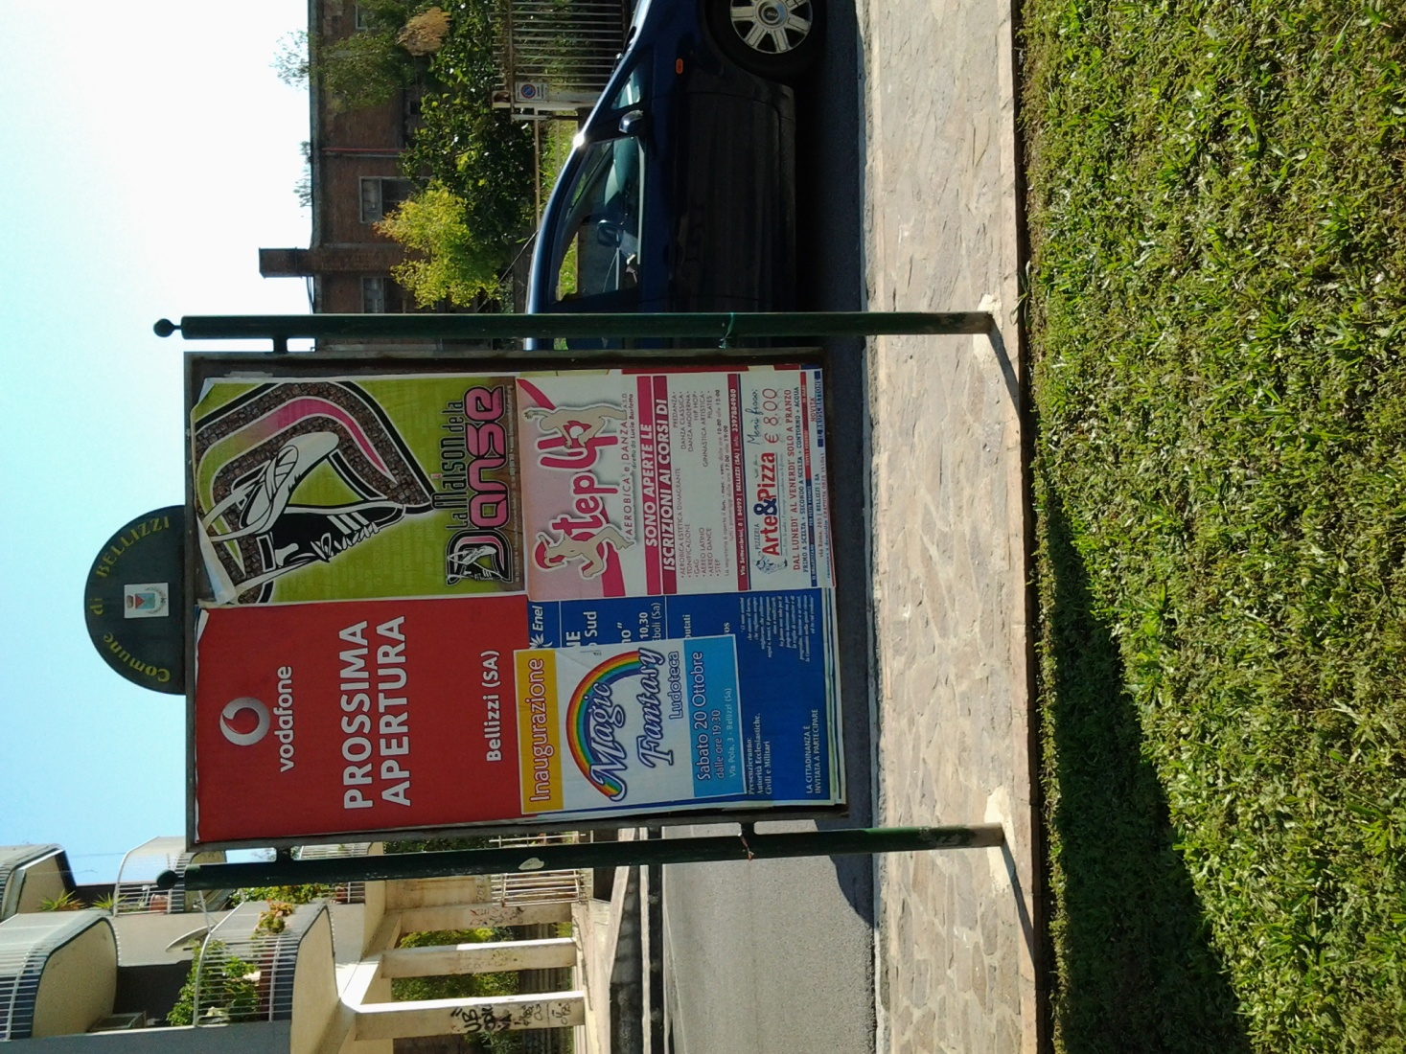
UBICAZIONE |  | VIA G. D'ANNUNZIO
NOTE |  | ADIACENTE PIAZZETTA
TIPOLOGIA |  | BIFACCIALE
SPAZI 70x100 |  | 8
DIMENSIONI |  | 1,40 X 2,00
CARATTERE |  | COMMERCIALE

COD. | 56
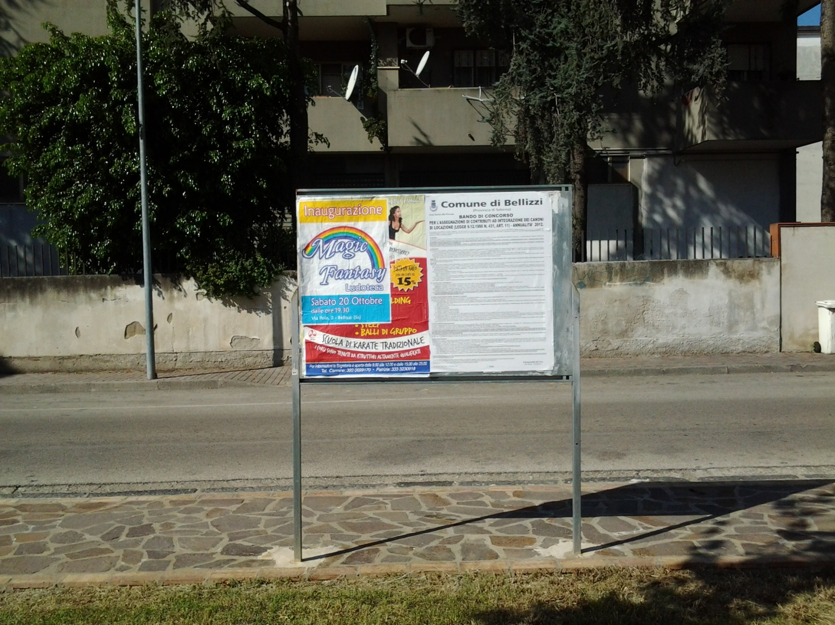
UBICAZIONE |  | VIA POLA
NOTE |  | ADIACENTE PIAZZETTA
TIPOLOGIA |  | BIFACCIALE
SPAZI 70x100 |  | 4
DIMENSIONI |  | 0,70 X 1,40
CARATTERE |  | COMMERCIALE

COD. | 57
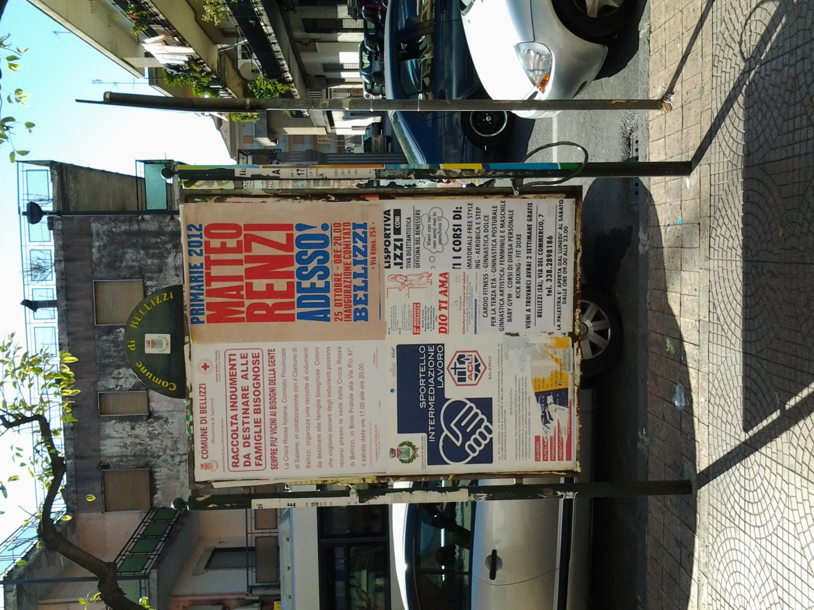
UBICAZIONE |  | VIA ROMA
NOTE |  | ALTEZZA FARMACIA CENTRALE
TIPOLOGIA |  | BIFACCIALE
SPAZI 70x100 |  | 8
DIMENSIONI |  | 1,40 X 2,00
CARATTERE |  | COMMERCIALE

COD. | 58
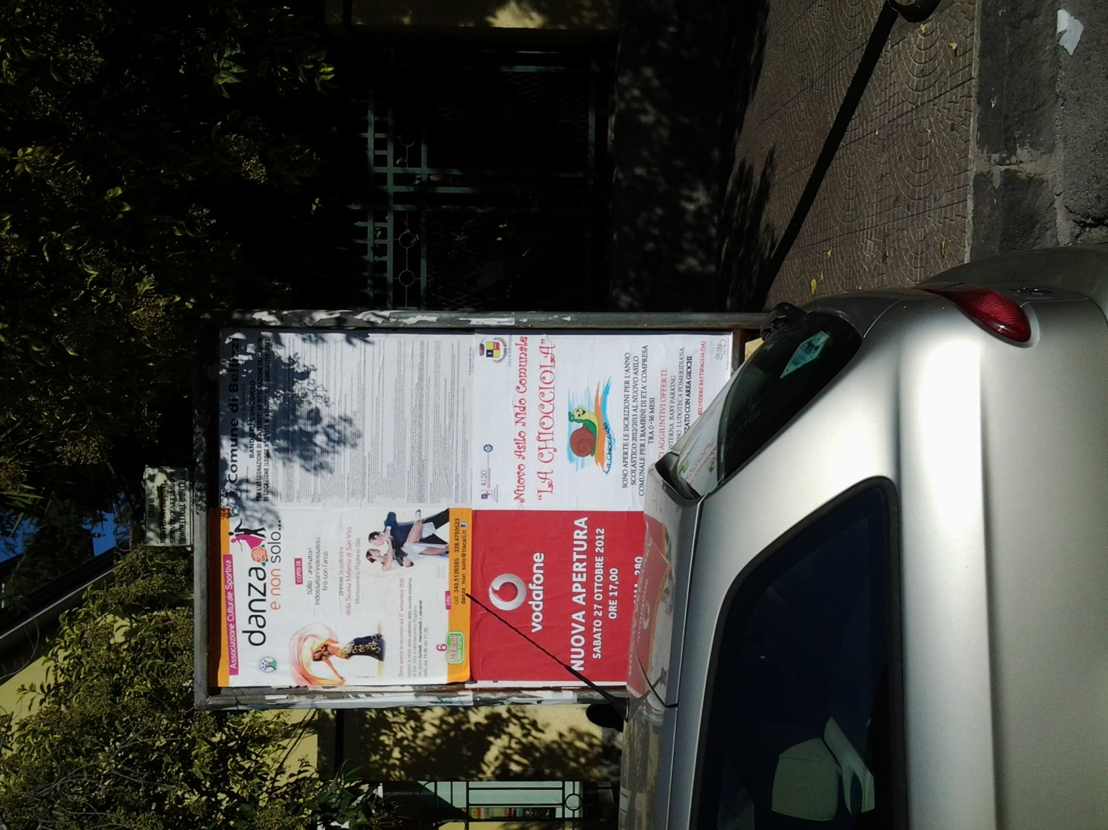
UBICAZIONE |  | VIA ROMA
NOTE |  | ALTEZZA VILLA MAZZARELLA
TIPOLOGIA |  | BIFACCIALE
SPAZI 70x100 |  | 8
DIMENSIONI |  | 1,40 X 2,00
CARATTERE |  | COMMERCIALE

COD. | 59
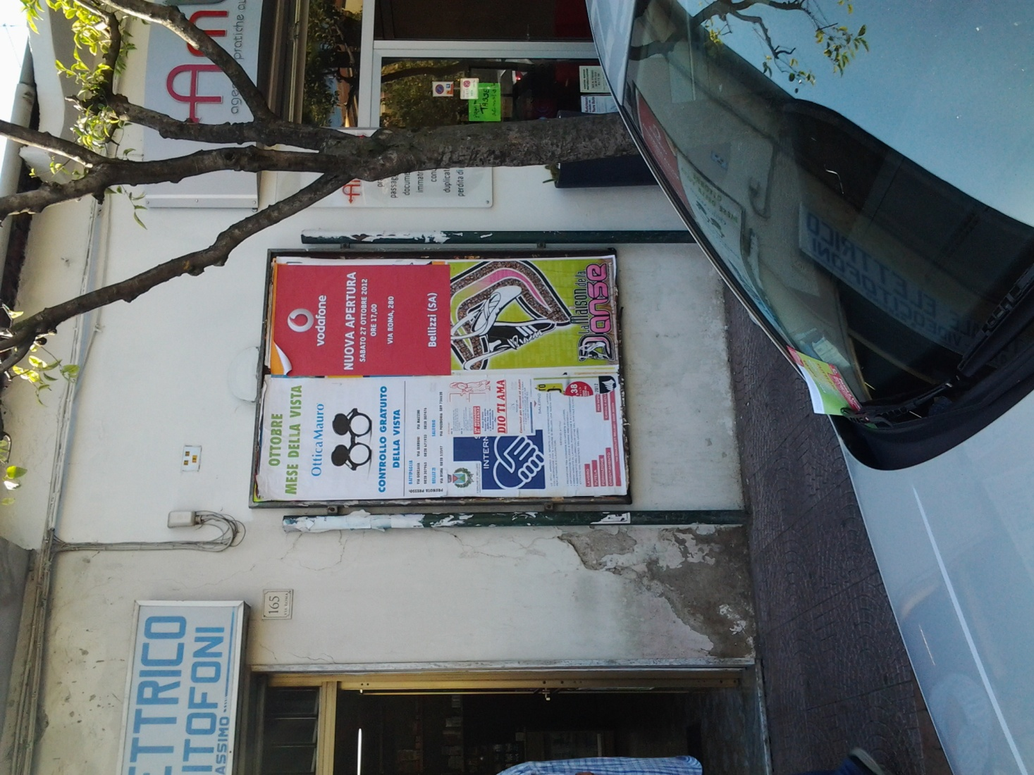
UBICAZIONE |  | VIA ROMA
NOTE |  | ALTEZZA BOUTIQUE YOUNG
TIPOLOGIA |  | MONOFACCIALE
SPAZI 70x100 |  | 4
DIMENSIONI |  | 1,40 X 2,00
CARATTERE |  | COMMERCIALE

COD. | 60
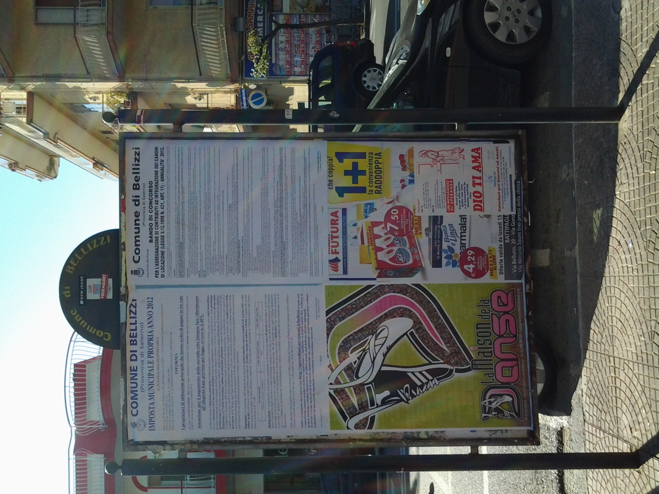
UBICAZIONE |  | VIA ROMA
NOTE |  | ALTEZZA CHIESA SACRO CUORE
TIPOLOGIA |  | BIFACCIALE
SPAZI 70x100 |  | 8
DIMENSIONI |  | 1,40 X 2,00
CARATTERE |  | COMMERCIALE

